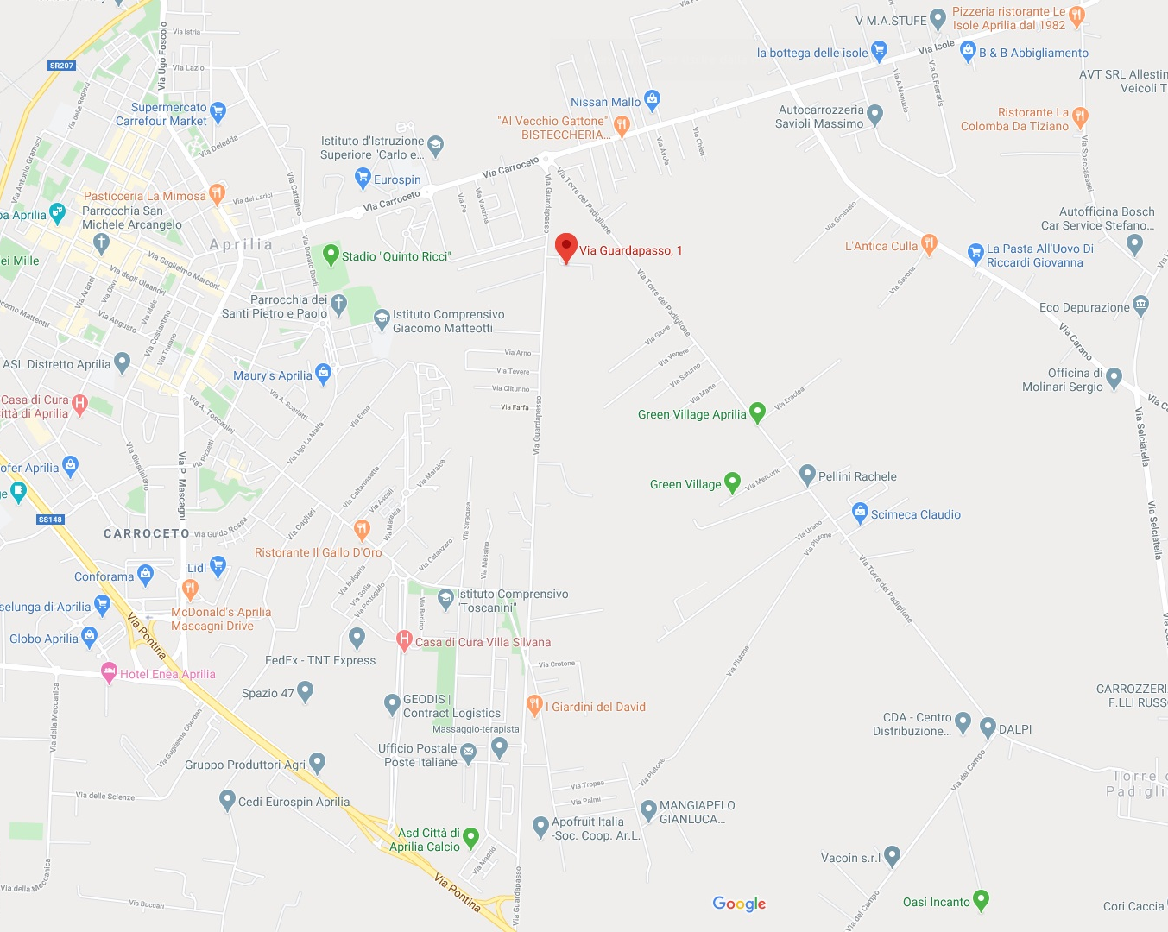
BLOCCO 1

BLOCCO 1:
Via Carroceto - deviazione Via Donato Bardi –
Via Ugo La Malfa - Via Carano.

BLOCCO 2:
Via Guardapasso - deviazione su Via Arturo Toscanini.

BLOCCO 3:
Via Torre del Padiglione - deviazione su SR Pontina 148

Stabilimento
A.C.R.A.F. S.p.A

BLOCCO 3
BLOCCO 2

BLOCCO 3: Via Torre del Padiglione - deviazione su SR Pontina 148

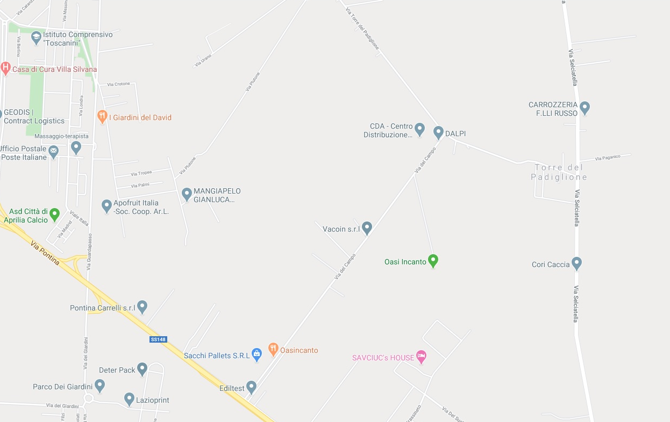
BLOCCO 3

